ФГБОУ ВО «БГПУ» им. М. Акмуллы
Центр развития одаренности школьников
ЗАДАНИЯ
по МАТЕМАТИКЕ
для учащихся 6 класса

Задача № 1.
 1111+888-11+7=1995

Задача № 2.
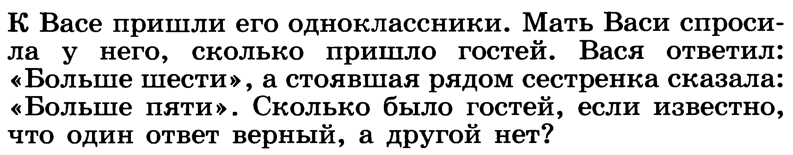
Сестренка ответила верно. Гостей было 6 человек.
Задача № 3.
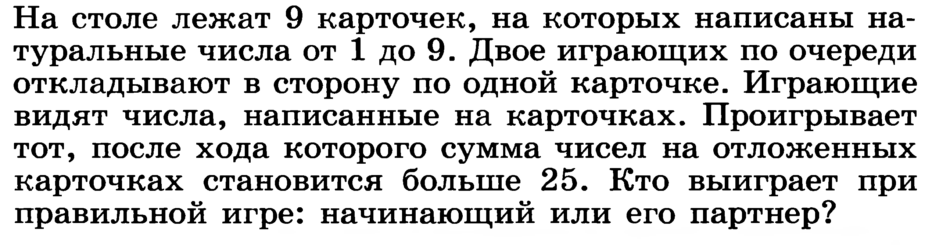
Побеждает партнер.

ВЫПОЛНИЛ
Фамилия_Гарайханов_________________________
Имя_Рустем_____________________________
Отчество_Русланович_________________________
Класс_6Б_____________________________
Школа_Гимназия N2____________________________
Город (село)_Бураево________________________
Район_Бураевский______________________________

Ф.И.О. учителя_Ляйсан_Ахнафовна_Ахметзянова

